“平行四边形的性质”说课稿
长安实验中学 刘侨璇
一、教材分析
本节课是九年制义务教育人教版《数学》八年级下册第十九章第一节第一课时内容。平行四边形作为特殊的四边形是最重要的内容。矩形、菱形、正方形都是特殊的平行四边形，它们的性质都是在平行四边形的基础上扩充的，因此，平行四边形是学习后面几种图形性质和判定的基础。通过这节课，学生初步认识了四边形与三角形的关系，为今后将多边形转化为三角形奠定了基础。

二、教学目标分析
根据教材内容的地位、作用，考虑到学生已有的认知水平以及其心理特征，结合新课改理念，特制定如下教学目标：
知识目标: 掌握平行四边形的概念和性质以及性质的应用
能力目标：1、通过添加辅助线渗透将平行四边形转化为三角形的数学思想方法
2、通过探索、发现、论证锻炼学生的自学能力和缜密的逻辑思维能力
情感目标：1、创设平等、民主、和谐的课堂气氛，调动学生学习的积极性，启迪学生的思维
2、培养学生用数学的意识和严谨的科学态度

三、教学重难点分析
由于平行四边形性质在教材中起着承上启下的作用，而且应用十分广泛，因此确定本节课：
重点：平行四边形性质的证明与应用
难点：添加辅助线将平行四边形问题转化为三角形问题
化解难点的方法：组织学生做好沿对角线剪平行四边形的操作活动

四、教学方法分析
由教材内容的特点本节课确立动手操作、合作交流为教学主线的“启发引导式”教学；
由于初二的学生已经具备了一些简单的几何知识和操作活动经验，因此，在整个教学活动中确立“自主探究式”的学习方式。
在教学策略上，通过创设问题情境，让学生经历直观操作、发现结论、合作归纳的全过程，旨在深化学生对平行四边形的理解，避免用教师的思维代替学生的思维。
通过多媒体的应用，使教材图形“动起来”，加强教学的直观性，丰富学生的想象能力，提高学生参与的意识。

五、 教学过程设计
- 创设情景，引入新课
教学内容 | 师生互动 | 教学设想
★猜谜语游戏★（多媒体动画演示）  有种图形生的怪，有棱有角扁脑袋；上下左右共四边，两两平行围  起来。  ★问题★——它是个什么图形呢？答案请从下列图片里找： | 学生畅所欲言，自主探究、猜想。  老师从旁引导 | 以游戏导入新课，适合学生的年龄特征，能引起学生的“无意注意”，这是激发学生学习兴趣的有效形式。
★探究★ 从上面的游戏，你能谈谈平行四边形的概念是怎样的吗？  ★合作归纳★  1.师生共同归纳定义。  2.剖析平行四边形的定义。  （用数学语言说明一个图形的定义既是它的判定又是它的性质）  3.感知平行四边形的对边、对角、对角线以及它的记法。  4.引导学生根据定义画出平行四边形。 | 1.学习小组自主探究，合作交流。代表展示成果。  2.老师结合学生讨论中存在和发现的问题进行评析和归纳 | 1．适时地把学生的无意注意引向有意注意，激发学生的探索欲望  2．锻炼学生语言组织和表达能力  3．情感教育：体验合作的快乐

2.实践操作，体验感悟
教学内容 | 师生互动 | 教学设想
探究1：平行四边形除了"两组对边分别平行"以外,平行四边形还有什么特征呢?它的边、角之间有什么关系？  ★活动1★：学生在此请拿出准备好的平行四边形的纸片，通过量角器和直尺测量、计算方法探索平行四边形的边、角之间的关系。 | 1.学习小组成员自主探究，合作交流。代表展示成果。  2.老师巡回引导 | 1. 引导学生对图形进行分割，让学生体验不同的视觉感受，从而更加深刻认识事物的本质，也进一层启发学生多角度思考问题。  2.学生通过活动，感受到知识是自己主动获取并学会的，这样能够增强学生对学习的自信心。
探究2你们有没有其它的方法来验证你的猜想？  ★活动2★：学生再次拿出准备好的平行四边形的纸片，通过剪平行四边形的方法探索平行四边形的边、角之间的关系。 | 1.学习小组成员自主探究，合作交流。代表展示成果。  2.老师巡回引导
探究3：你能证明发现的上述结论吗？  难点突破：待学生充分活动后，教师根据实际情况，开展师生互动，通过交流，  明确目前证明线段、角相等的方法是利用三角形全等来证明。而图中  没有三角形，只有四边形，可见需构造辅助线，将四边形的问题转化  为三角形来解决。 | 1.学习小组成员自主探究，合作交流。代表展示成果。  2.老师巡回引导

3.运用新知，深入了解
教学内容 | 师生互动 | 教学设想
练习一：看谁答得快  （1）在□ABCD 中，AD=40，CD=30，∠B=60°，则BC= _____  AB= _________ ; ∠A=________, ∠C=_________, ∠D=______  （2）如图，在□ABCD 中，∠A+∠C=200°，则∠A=____，∠B=____  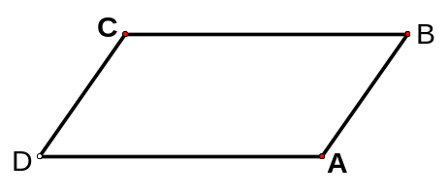  （3）已知平行四边形ABCD的一个外角等于38°，求它的四个内角的  大小。 | 1. 学生自主解决问题  2.老师巡回指导 | 设计难度系数较小的练习，是为了培养学生运用新知识解决问题的信心和能力。
★例题讲解，活用知识★  例：小明用一根36m长的绳子围成了一个平行四边形的场地，其中一条  边AB长为8m，其他三条边的长各是多少？  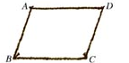 | 引导学生审题，学生弄清题意后，教师示范解题过程 | 有意识地注意培养学生的数学应用意识和解决问题的能力，使之感受到数学知识在生活中的重要意义。
练习二：  1. 如图，在□ABCD 中，AB=3，BC=5，求它的周长？  2. 剪两张对边平行的纸条，随意交叉叠放在一起，转动其中一张，重合  的部分构成了一个四边形，线段AD和BC的长度有什么关系？ | 1. 学生自主解决问题  2.老师巡回指导 | 有意识地注意培养学生的数学应用意识和解决问题的能力，使之感受到数学知识在生活中的重要意义。
练习三：随堂练习，提高能力  1、在□ABCD 中，∠A：∠B：∠C：∠D的值可以是（ ）  A．1：2：3：4 B．1：2：2：1 C．2：2：1：1 D．1：2：1：2  2、平行四边形ABCD的周长为20，相邻两边之差为4，则其中较短边  的长等于________（提示：可用列方程哦）  3、如图，已知在□ABCD 中，AD=3，∠ADB=90°，且BD=4，请求  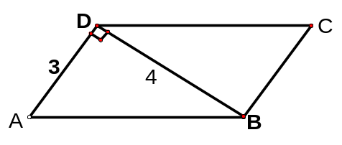  出□ABCD的周长。 | 1. 学生自主解决问题  2.老师巡回指导 | 这组练习的设计，层层递进，由浅入深，可有效地开发各层次学生的潜能及上进心，使学生对本节课所形成的概念有更深刻的理解。体现了面向全体，分类推进的教学思想。
我来当个小老师：（看图说话，看谁说得妙）  在□ABCD 中根据已知条件，你想设计一个什么问题？  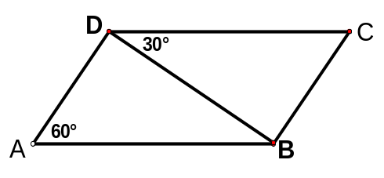 | 1.学习小组成员自主探究，合作交流。  2.老师结合学生讨论中存在和发现的问题进行评析。 | 1.这是开放性问题，答案多种形式。鼓励学生面对实际问题时，能主动尝试着从数学的角度运用所学知识和方法寻求解决问题的策略。  2.情感教育：培养学生提出问题的能力，更是对于老师教学能力的一种提升。

4．归纳小结，反思提高
教学内容 | 师生互动 | 教学设想
请你接龙：  因为我是平行四边形，所以我的…… | 1.学生畅所欲言  2.师生评议 | 创设一个宽松和谐的学习环境。鼓励学生充分发挥潜能，锻炼学生语言组织和表达能力

5. 布置作业，分层落实
层次 | 内 容 | 教学设想
必  做  题 | 课本P90习题19.1： 1、2； | 1.必做题：体现新课标下落实“学有价值的数学”，达到“人人都能获得必需数学”  2.选做题：让“不同的人在数学上得到不同的发展”。
选  做  题 | 1.预习内容：P94-P95  2.试探究平行四边形的其他性质  3.已知任意三点A、B、C，是否存在一个点D，使得A、B、C、D能围成一个平行四边  形？如果存在，请画出图形，如果不存在请说明理由。

六、设计评价
本节课上，探索平行四边形的概念是通过猜谜语的形式得出的，由于学生在小学已经学过平行四边形的概念，加上动手操作，所以比较容易体会概念的本质特征。在自主探索性质过程中，学生较容易通过直观操作探索出对角相等、对边相等的性质。但是通过剪纸活动来验证平行四边形性质时，大多数学生不易想到将平行四边形转化为我们所熟悉的三角形来解决问题的方法，所以教学时教师要借助实物演示或多媒体动画课件帮助学生理解，引导学生得出性质。另外，学生运用平行四边形的概念和性质解决问题相对容易，但是对解题过程中的说理，由于认知特征，个别学生感到有困难，而且不能做到步步有据。因此，在后面研究特殊的平行四边形时要继续将直观与推理进一步融合，还要设计一些活动鼓励学生多表达、多交流，有意识训练他们的语言表达能力，使其逐步掌握简单推理。

板书设计：
多媒体展示区 | 课题：平行四边形的性质  1．平行四边形的概念  （1）定义  （2）表示方法  （3）认识平行四边形的角、边  2．平行四边形的性质  平行四边形的对边平行且相等  平行四边形的对角相等  平行四边形的邻角互补 | 例题讲解区
进一步理解
平行四边形的定义
确认：性质1
性质2
性质3（下一节内容）
应 用
猜谜语活动
论
证
演示
操作
渗透转化思想
小学基础

